杭州电子科技大学学生考试卷（ B）卷  一、（10分）设一放大器以简单并联振荡回路为负载, 信号中心频率fs=10MHz, 回路电容C=50 pF,  (1) 试计算所需的线圈电感值。（4分）  (2) 若线圈品质因数为Q=100, 试计算回路谐振电阻及回路带宽。（4分）  (3) 若放大器所需的带宽B=0.5 MHz, 则应在回路上并联多大电阻才能满足放大器所需带宽要求? （2分）  三、（20分）下图是工作频率为50MHz的功率放大电路，其中电源电压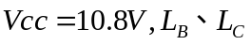为射频扼流圈，电路的输入及输出阻抗均为50Ω，功放管的饱和压降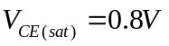。当输入50MHz的单频正弦信号时，在临界工作状态下，测得功放的输出功率为5W，功放增益为10dB，电源电流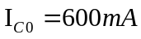。  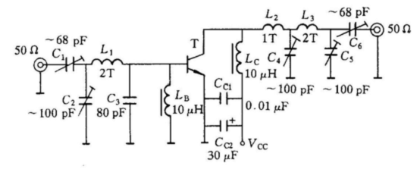  试解答或计算：  （1）输入匹配网络由哪些元件构成？（2分）  （2）输出匹配网络由哪些元件构成？（2分）  （3）基极馈电由哪些元件构成，是何种形式的馈电电路？（2分）  （4）集电极馈电由哪些元件构成，是何种形式的馈电电路？（2分）  （5）计算功放电源功率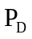、集电极效率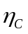及输入信号功率Pi（临界工作状态）；（4分）  （6）计算功放输出50Ω负载上的交流电压幅度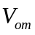（临界工作状态）；（2分）  四、（6分）试改正如图所示振荡电路中的错误，并指出电路类型。图中C_{B}、C_{D}、C_{E}均为旁路电容或隔直流电容，L_{C}、L_{E}、L_{S}均为高频扼流圈。  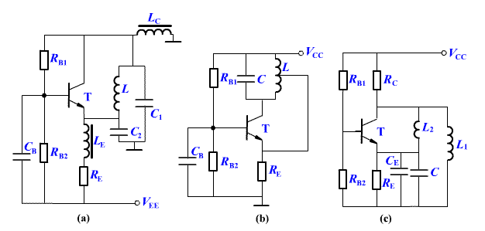  六、（4分）有一个振幅调制的输出调幅信号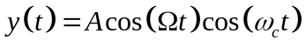，其中，为调制信号角频率，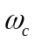为载波角频率，且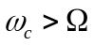。  - 画出该信号的频谱结构图（仅需画正半轴部分，标出角频率值，幅度值可以不标）。（1分）  - 根据频谱结构的区分，指出该调幅信号属于哪一种类型的信号。 （1分）  - 若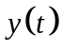和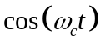相乘，画出相乘后输出信号的频谱结构图（仅需画正半轴部分，标出角频率值，幅度值可以不标）。（1分）  - 若采用同步检波电路解调，画出该检波电路的组成模型（可以选择如相乘器、相加器等模块）。（1分）  八、（8分）如图所示的包络检波电路中，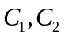为隔直流电容，对调制信号短路。调制信号角频率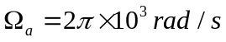假设检波效率为1。电阻值为。电容值为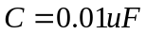。  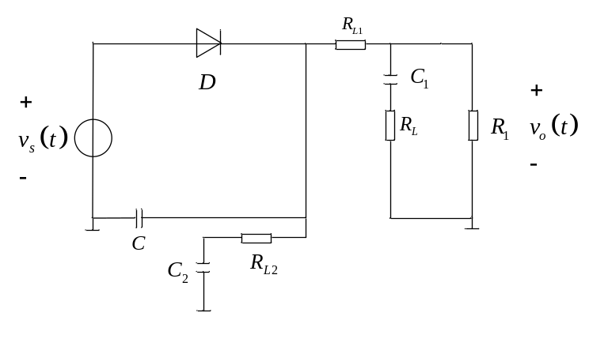  （1）求包络检波电路对于调制信号角频率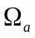的交流负载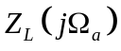。（2分）  （2）求包络检波电路的直流负载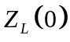。（2分）  （3）若要求不产生负峰切割失真，求调制信号的最大调幅度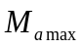。（2分）  （4）当支路开路时，若要求不产生惰性失真，求调制信号的最大调幅度。（2分）  十、（8分）画出矢量合成法调相电路的实现框图 |  | 二、（10分）试设计一个г型匹配网络，使200Ω的电阻性负载在300MHz时转换为50Ω。  （1）画出匹配网络的电路结构（4分）；  （2）计算匹配网络的元件值（6分）；  （7）计算功放集电极交流电压幅度Vcm及基波电流幅度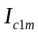（临界工 作状态）；（4分）  （8）计算集电极等效负载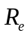（输出匹配网络的损耗忽略不计）。（2分）  五、（14分）某晶振的参数为：。求解：  （1）画出该晶振的等效电路图；（4分）  （2）计算该晶振的串联谐振频率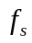，并联谐振频率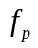及Q值；（4分）  （3）画出该晶振的电抗曲线示意图（图上标出、）；（3分）  （4）画出该晶振用于并联型晶体振荡电路的电路形式，并说明电路的振荡频率区间（晶体的负载电容为50PF）。（3分）  七、（8分）一混频器，其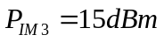，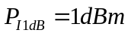（对应的输入信号功率是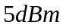）。求解：  （1）画出混频器的混频特性曲线及三阶互调特性曲线，并在图上标出混频器的三阶互调截止点及1dB压缩点；（4分）  （2）要求混频器的最大三阶互调失真输出功率不大于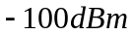，计算允许的最大输入干扰功率。（4分）  九、（12分）已知FM信号 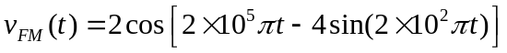，求  （1）载波频率？（3分）  （2）调频指数M_{f}? （3分）  （3）最大频偏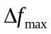?（3分）  （4）系统带宽？（3分）
  考试课程 | 通信电路 |  | 考试日期 |  | 2017年6月 日 |  |  | 成绩
  课程号 |  | 教师号 |  |  |  | 任课教师姓名
  学生姓名 |  | 学号（8位） |  |  |  | 年级 |  |  | 专业

